Работу красноярского филиала
отметили на краевом «День поля - 2018»

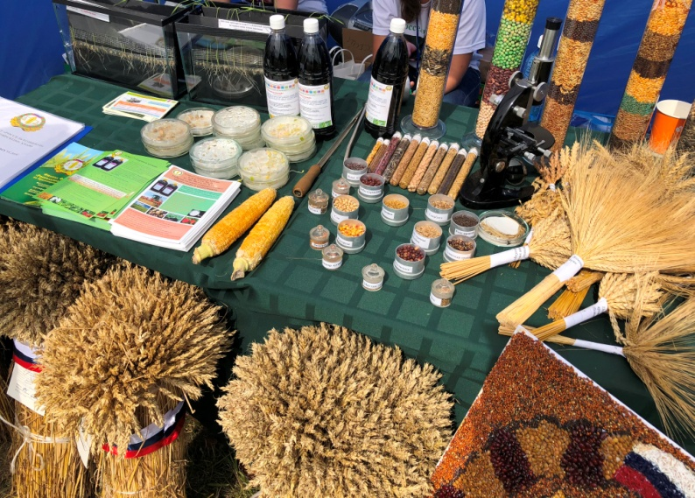
Филиал ФГБУ «Россельхозцентр» по Красноярскому краю принял участие в краевой выставке достижений в области растениеводства, развернувшейся 17 августа 2018 года на площадке учебно-опытного хозяйства «Миндерлинское» в п. Борск Сухобузимского района. Наряду с производителями с.-х. техники, дистрибьюторами удобрений и средств защиты растений, производителями семян перспективных сортов с.-х. культур была организована экспозиция филиала, где специалисты (центрального аппарата, районных и межрайонных отделов) знакомили гостей мероприятия с направлениями и результатами своей деятельности.
Ежегодно при участии россельхозцентровцев в крае формируется семенной фонд. На посевные качества анализируется порядка 250 – 270 тыс.т. семян с.-х. культур, в том числе 15 тыс.т. картофеля. Практически весь семенной материал зерновых и зернобобовых культур, а также ярового рапса исследуется на наличие грибных и бактериальных заболеваний. Апробируется 330 тыс.га сортовых посевов. Проводится работа по сертификации как партий семян (450 шт.) с выдачей фитосанитарных паспортов, так и производящих семенной материал хозяйств (12 шт.). Филиал ФГБУ «Россельхозцентр» по Красноярскому краю единственная в регионе организация, специалисты которой осуществляют фитосанитарный мониторинг вредителей, болезней и сорных растений на посевах с.-х. культур. Ежегодно обследуется порядка 1 млн. га физической площади. Результаты учетов и наблюдений доводятся до сельхозтоваропроизводителей в виде информационных листков, а в случае превышения численности вредителей ЭПВ или развития эпифитотий заболеваний – сигнальные сообщения. В 2018 году в 200 хозяйствах края была необходимость проведения защитных мероприятий против 20 вредных объектов. Специалисты филиала освоили и уже в течение 5 лет проводят фитопатологическое обследование почв на наличие возбудителя корневой гнили зерновых культур Bipolarissorokiniana (Sacc.)с выдачей рекомендаций. Ведется систематическая опытная работа по испытанию новых средств защиты растений, а также по применению препарата гумат+7 «Здоровый урожай» собственного производства. Происходит постоянное расширение новых видов услуг и методов исследований.
Выставочную экспозицию филиала посетила делегация во главе с временно исполняющим обязанности губернатора Красноярского края А.В. Уссом. Руководитель организации А.В. Малинников приветствовал высоких гостей, рассказал об основных направлениях деятельности филиала. Министр сельского хозяйства и торговли Красноярского края Л.Н. Шорохов, находившийся в составе делегации подчеркнул, что краевой «Россельхозцентр» одна из немногих государственных структур, сумевшая сохраниться в непростых социально-экономических условиях настоящего времени. Он высоко оценил профессионализм специалистов филиала. В свою очередь А.В. Усс поблагодарил руководителя филиала и сотрудников за добросовестный труд.
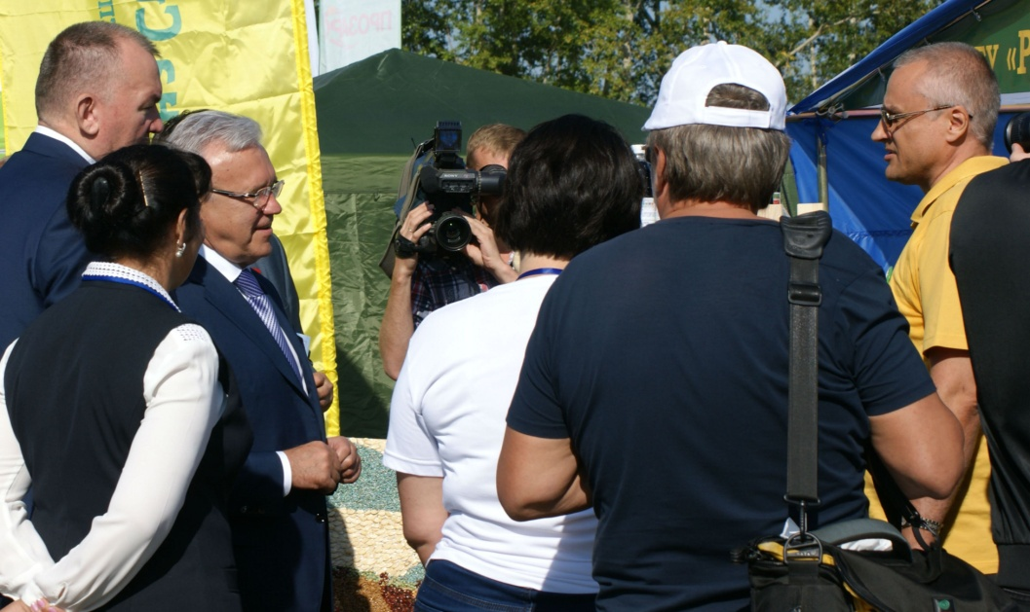
Фото 1. Временно исполняющий обязанности губернатора Красноярского края А.В. Усс бесседует с руководителем филиала ФГБУ «Россельхозцентр» по Красноярскому краю А.В. Малинниковым
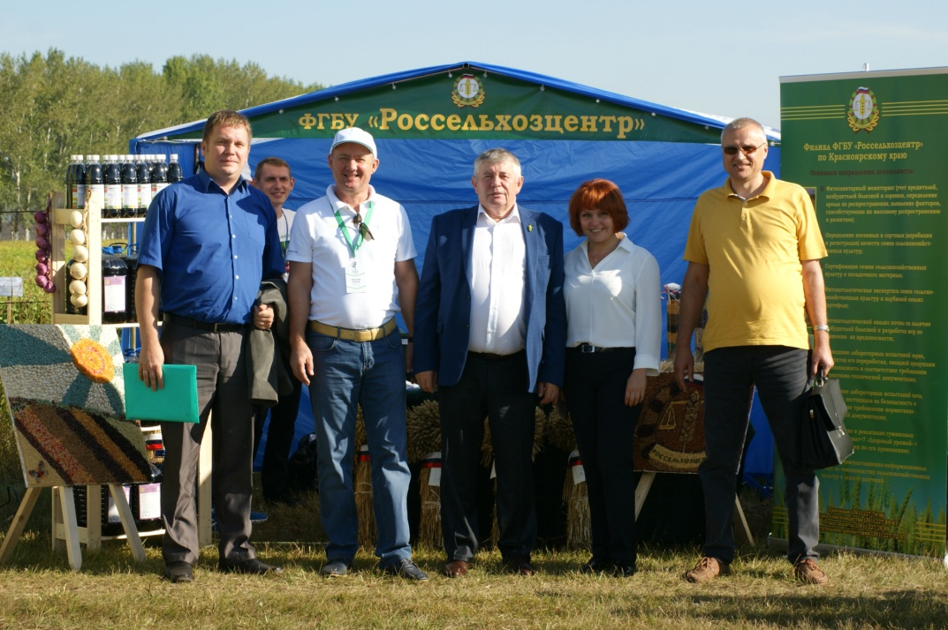
Фото 2. Гости экспозиции: (слева направо) Главный специалист отдела развития растениеводства
и инженерно-технического обеспечения министерства сельского хозяйства Красноярского края А.А. Рябцев, региональный представитель Bayer CropScience С.И. Липский, зам. министра сельского хозяйства и торговли Красноярского края С.В. Брылев, нач. отдела развития растениеводства и инженерно-технического обеспечения министерства сельского хозяйства Красноярского края О.Н. Вебер,
руководитель филиала ФГБУ «Россельхозцентр» по Красноярскому краю А.В. Малинников
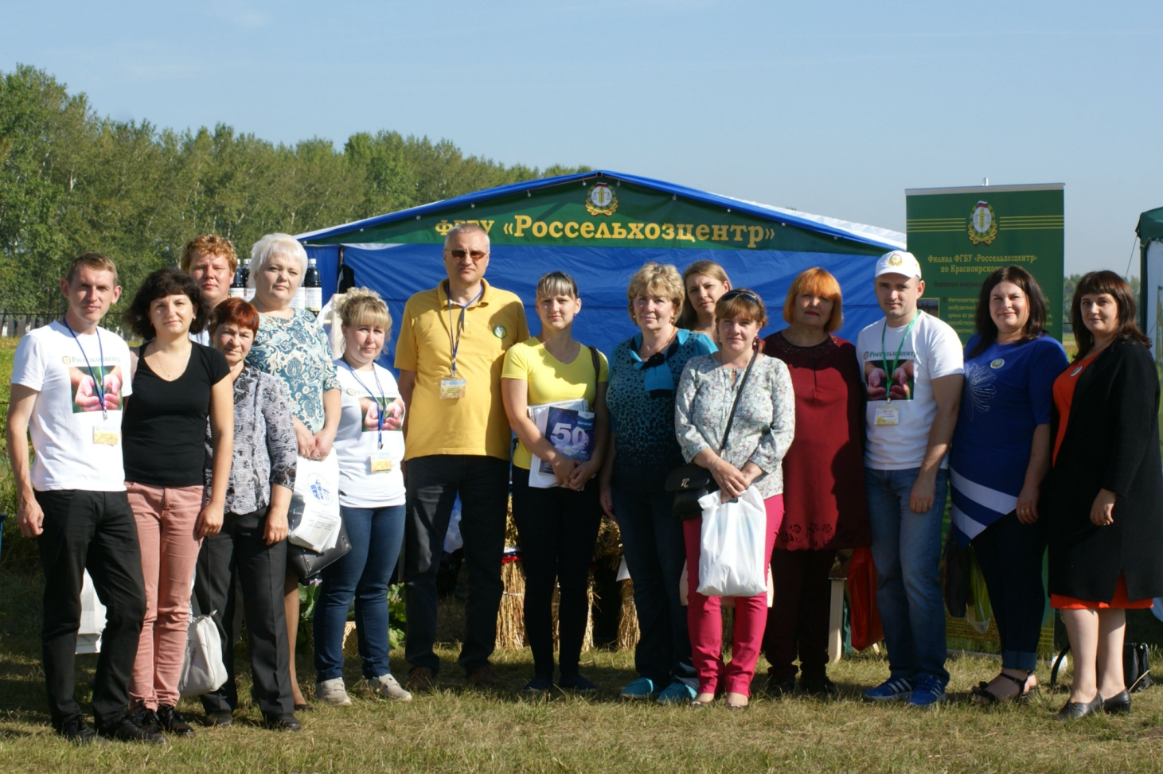
Фото 3. Специалисты филиала ФГБУ «Россельхозцентр»
по Красноярскому краю – участники краевой выставки «День поля-2018г.»

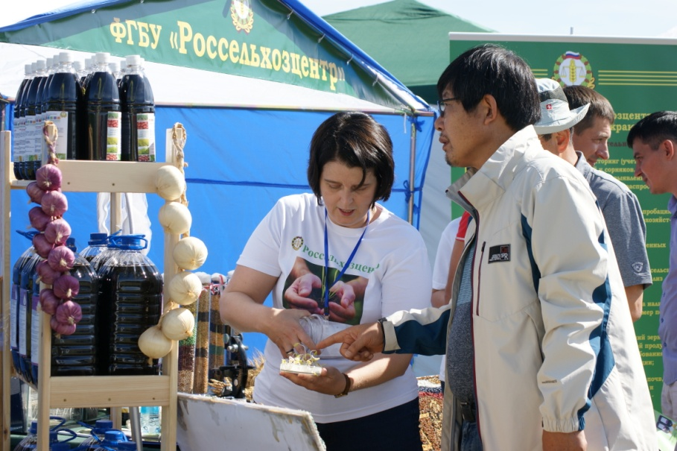 | 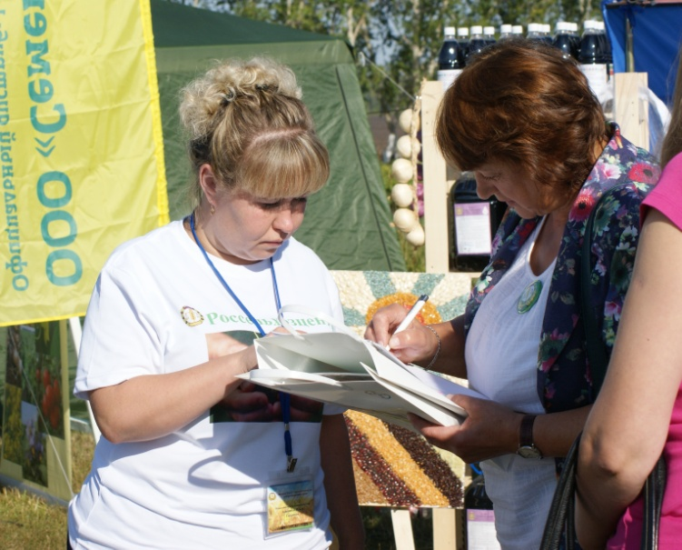
Фото 4. Начальник отдела защиты растений И.А. Кузнецова рассказывает посетителю о свойствах препарата гумат+7 «Здоровый Урожай» | Фото 5. Начальник отдела семеноводства О.С. Лопатина бесседует с посетительнецей выставки

